Data Preparation

NAMA : M Yudi Mariansyah
NIM : 231011400946
KELAS : 05TPLE015
- Error

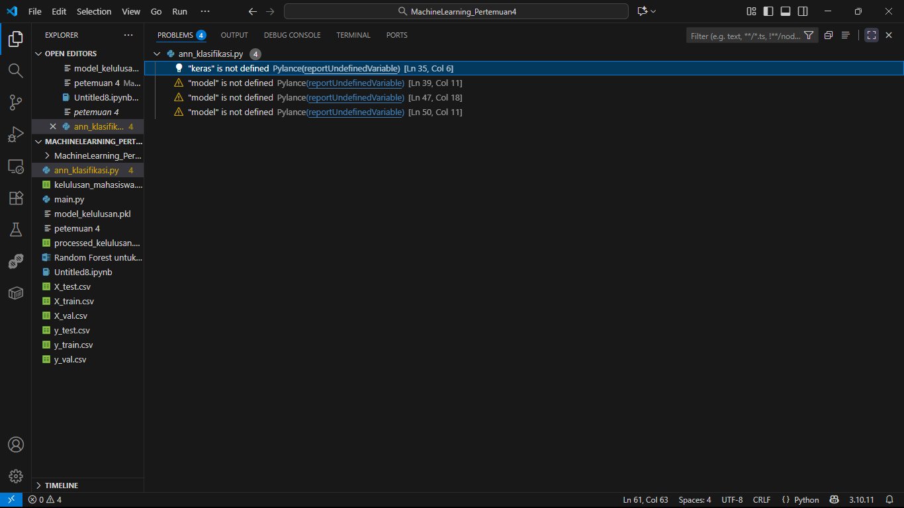

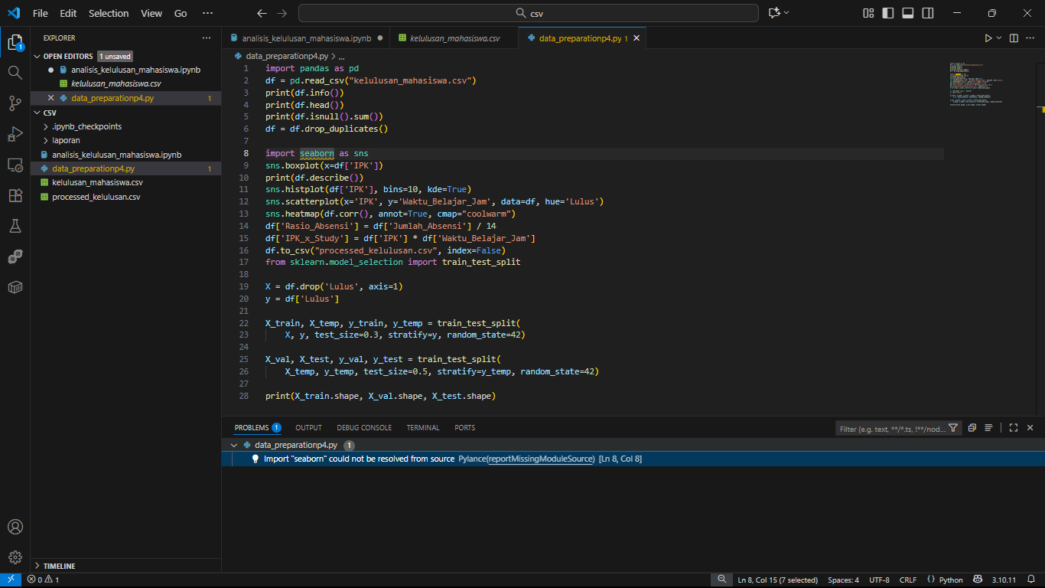
ValueError: The least populated class in y has only 1 member...

2. Terjadi Pada Tahap
Pemisahan Data (Data Splitting), khususnya saat membagi data X_temp menjadi Validation dan Test set, dan Cross-Validation (CV).

3. Penyebab Singkat
- Data set total sangat kecil (sekitar 10 baris).
- Gagalnya fungsi stratify (train_test_split dan StratifiedKFold) karena salah satu kelas target ("Lulus" atau "Tidak Lulus") di subset data hanya memiliki satu (1) sampel. Scikit-learn tidak bisa membagi satu sampel secara merata untuk mempertahankan rasio kelas.

4. Solusi Utama
- Pemisahan Data: Menggunakan blok try...except agar skrip otomatis beralih ke pemisahan non-stratified jika stratify gagal.
- Cross-Validation: Mengubah n_splits dari 5 menjadi 3 pada StratifiedKFold agar data training yang kecil (7 sampel) dapat dibagi menjadi folds yang cukup.

Hasil setelah di perbaiki

